Администрация Свердловского района
в городе Красноярске информирует:
Указанные транспортные средства необходимо добровольно переместить в 30-дневный срок с момента опубликования, в рамках постановления от 19.04.2024 № 354 "Об утверждении Положения о порядке выявления, перемещения, временного хранения и утилизации брошенных, в том числе разукомплектованных транспортных средств на территории г. Красноярска"
№  п/п | Адрес размещения  транспортного средства | Регистрационные данные транспортного средства | Фотоизображение транспортного средства
1 | ул. А. Гладкова, 25 «Г» | транспортное средство марки «Honda Civic Ferio», государственный регистрационный знак О425НМ/124, цвет темно-серый | 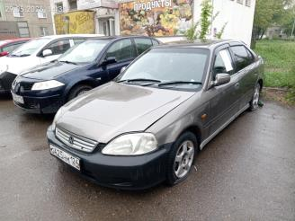
2 | пер. Водометный, 4 (напротив) | транспортное средство марки «Chery IndiS», государственный регистрационный знак С754ТС/124, цвет белый | 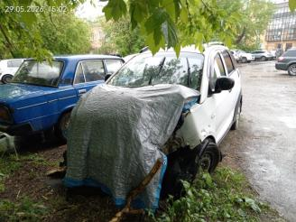  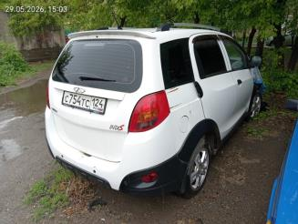
3 | пер. Водометный, 4 (напротив) | транспортное средство марки «ВАЗ 2106», государственный регистрационный знак Е654АН/224, цвет синий | 